短住申请表

【短住申请须知】
1.请确保个人身心健康。如有特殊疾病，如传染病、心脏病、心理疾病等，及近期做过大型手术等此类情况，建议暂不进行短住申请，等身体稳定后再进行申请。在寺期间，个人的健康情况本人自行负责。
2.在寺期间，请遵守寺院短住义工规约，具体内容详见附件《崇恩寺短住义工在寺须知》。
3.请务必填写两个联系人及其联系方式。
4.请填写自我评价，并请推荐人填写推荐人评价。
5.短住申请时长最多一周。来寺后，如表现良好，可以依次进行一周、半个月、一个月、三个月的续单申请。

【短住申请信息表】
姓名 | 万忠义 |  | 性别 |  | 男 | 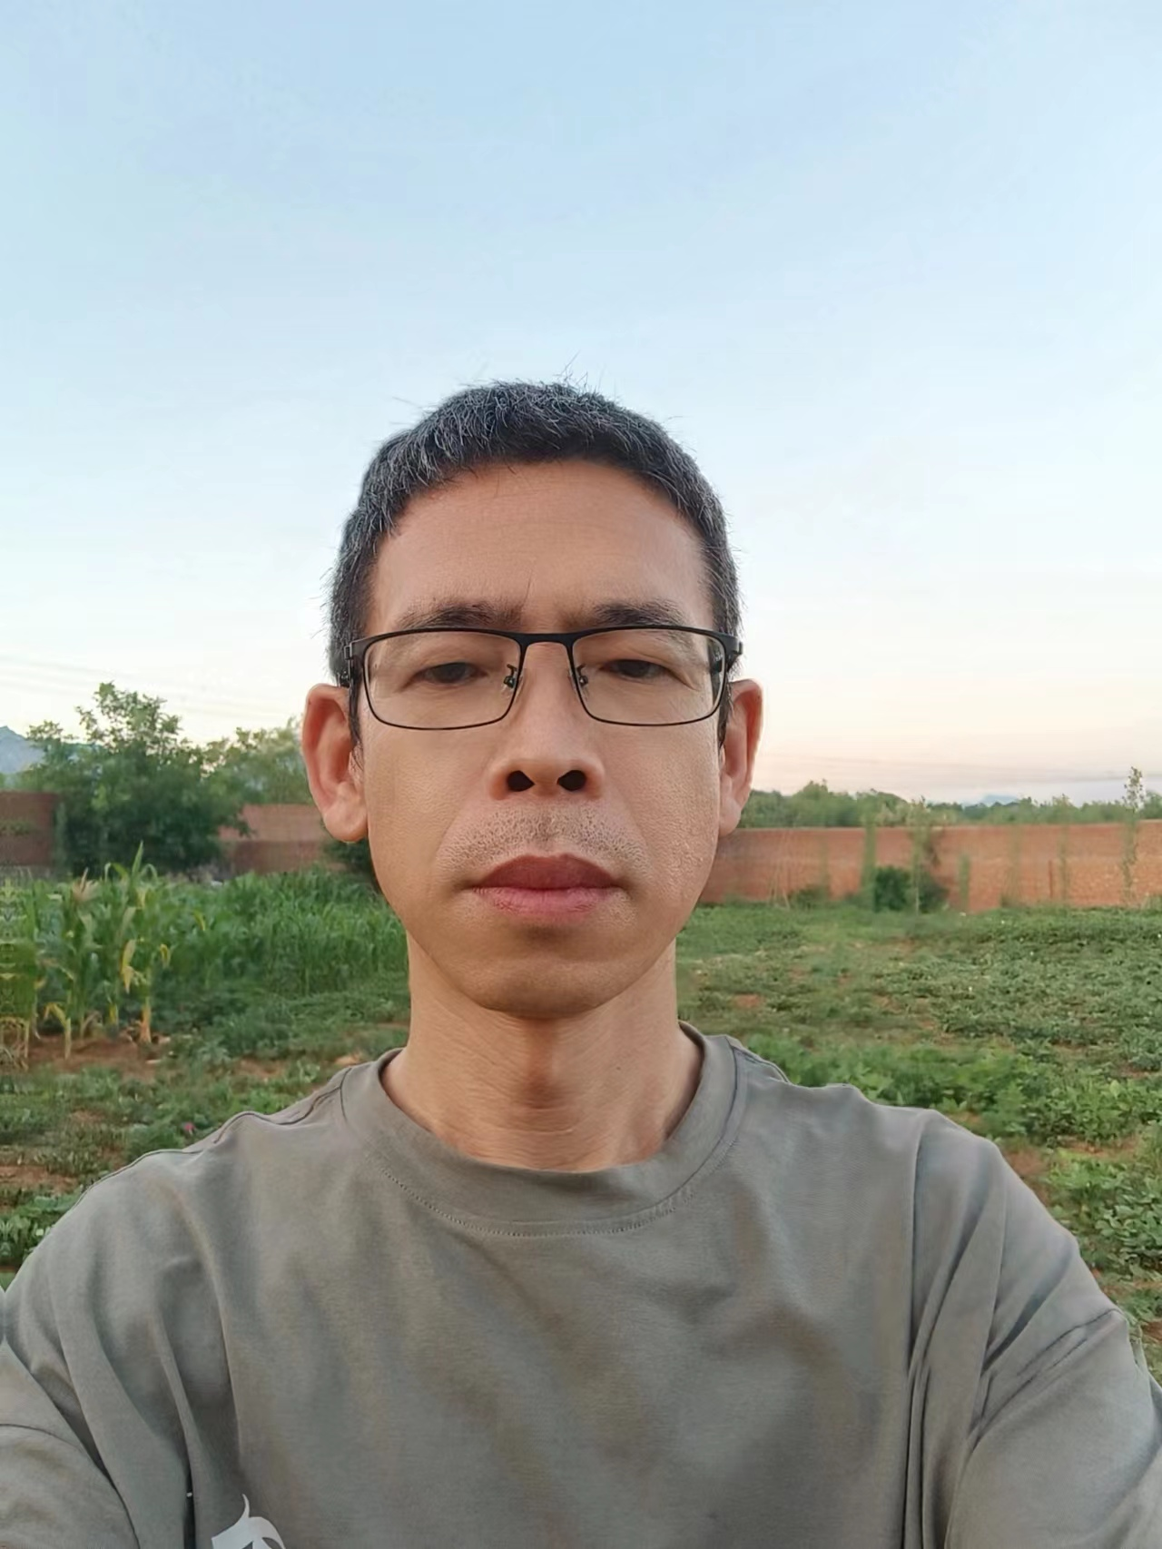
民族 | 汉 |  | 出生年月 |  | 1975年2月
电话号码 | 13621167207 |  | 微信号 |  | animation_world
身份证号 | 232102197502070514
婚姻状况 | 未婚 已婚 离异
常住地 | 省市 | 北京市
常住地 | 详细地址 | 北京市丰台区五里店和光里小区
最高学历 | 大本 | 毕业院校 |  | 长春邮电学院
专业 | 计算机 | 技能特长 |  | 软件开发
职业 | 软件开发
紧急联系人1及联系方式 |  | 马海鹰（13910020514）
紧急联系人2及联系方式 |  | 万雪英（13717808558）
疾病史、服药史、传染病史（请如实填写） |  | 无
皈依时间、寺院 |  | 2017.3.5 龙泉寺
过往学修、承担经历  （请详细填写） |  | 班长班：七班班委  心文化：  心栈：熬粥，日负责人
现参加承担、学修 |  | 俱舍晨学带动，排班  办公室护持
来崇恩寺的次数及时间 |  | 2023.04.12  2023.08.29  2024.01.17  2024.05.01  2025.05.01  2025.09.14
是否受戒（居士五戒、八戒、菩萨戒）； |  | 否
申请短住起止时间 | 12月30日--1月4日
短住的原因及期许 | 亲近道场、善知识、到寺里充电
自我评价 | 自己力量小，自控力差，所以紧跟师法友团队，烦恼多，想要解脱，希望未来能做到不伤害所有众生，利益所有众生。
推荐人 | 刘娜
推荐人评价

【附录】《崇恩寺短住义工在寺须知》
为维护良好的寺院秩序，保证大家短住期间身心安稳，积累广大的福慧资粮，特制定《崇恩寺短住义工在寺须知》，请短住义工共同遵守。

一、尊重三宝
恭敬三宝，尊重僧团。在寺期间，行为举止具足威仪，不大声喧哗。不随意攀缘出家众，不做有损佛教的行为与言论。

二、坚持随众
参加居士的基本随众，包括早殿、出坡、午忏等。如有特殊承担及身体不舒服的情况，请告知短住负责人。

三、不说是非
不随意打听寺里的情况，不说任何人事物的是非，不传播是非，守护好自己的身语意业。

四、服从管理
服从寺里的各项安排及管理。
1.积极配合寺院的学修、出坡、住宿等安排，接受调度，从大局考虑。如吹不吹空调等个人住宿需要，因寺院条件有限，无法提供协调。
2.不借贷。
3.不隐瞒病史，如传染病、心脏病、心理疾病等，病情等级也请提前告知。
4.寺院内不抽烟、不喝酒、 不吃荤。
5.在寺挂单期间，有事外出需请假，不可私自离寺。
6.正法道场，不得传播神医、神通、大仙等信息。

五、信息管理
1.不得随意拍照，尤其法会现场及出家众。上课时不将手机带入教室，不允许拍任何课件内容及授课法师。
2.离寺后，不得将在寺学习期间的学习资料、信息等转发，如随意传播造成其他影响，若经发现将列入止单处理。
六、日常注意事项：
（一）殿堂区
1.早、6:30 以前不去殿堂区，以免影响僧团用功。
晚18:30以后，不在观音殿逗留。如的确有拜佛等需要可去大殿及天王殿区域。
晚上止息板响后，无事不去殿堂区、僧团区 、斋堂及大寮 。（承担及特殊情况需要时，需要找常住同学陪同。）
2.居士不去观音殿后面及法堂，不去僧团生活区。
（二）斋堂区
1.在斋堂保持止语，不左顾右盼攀缘交头接耳。手机调成静音或者震动，不在斋堂接打电话，如需接打电话请去斋堂外边。
2.早斋和午斋，如已开始唱诵，请等唱诵结束后，再进入斋堂，礼佛三拜后入座。
（三）穿着
1.宽松、朴素，不穿薄、透、露、紧及特别花哨的衣服，尤其夏季，不穿大领口，过度暴露、贴身的衣服。男众不穿短裤，女众尽量以裤装为主，不穿腿肚以上的短裙。
寮房以外的地方衣装整齐，不穿睡衣随意出入。
2.在寺里不用香水等香味浓郁的化妆品。

短住义工在办理入住期间抄写本规约一遍并及时交给客堂。

愿短住期间，广集福慧资粮，在佛法上有所收获，法喜充满！善愿成办！

崇恩寺客堂

